УДК 314.7 ББК 60.7
Будилов А. П.

РЕГИОНАЛЬНЫЕ ОСОБЕННОСТИ ВОЗРАСТНОГО СОСТАВА МИГРАНТОВ

Аннотация: работа посвящена изучению особенностей возрастного состава мигрантов в регионах России. Было выявлено, что на основании возрастных профилей миграции субъекты РФ можно разбить на ряд кластеров, имеющих значимые различия между собой. Эти различия касаются в первую очередь миграции в самых молодых, студенческих, возрастах, а также в старших или пожилых возрастах.
Ключевые слова: миграция, мигрант, внутренняя миграция, возрастной состав, регион.

Пандемия коронавируса внесла значительные изменения в жизнедеятельность современного общества, в том числе оказала большое влияние на миграционные процессы в России: закрытие границ и прекращение авиасообщения с другими государствами, ограничения во внутренних перемещениях, безусловно, скажутся на изменениях миграционных потоков в России, причем как внутренних, так и внешних. Внутренняя же миграция оказывает существенное воздействие на демографические процессы, протекающие внутри страны, влияя на состав и размещение населения. В результате межрегиональной миграции структура населения отдельных регионов России может испытывать позитивные изменения (приток молодежи, отток лиц старших возрастов), что влияет на показатели естественного воспроизводства населения в них, ведет к росту рождаемости, снижению смертности. Благодаря притоку молодежи, например, в Москве в текущем и прошлом десятилетии существенно увеличились показатели рождаемости [1]. Напротив, в регионах, испытывающих отток молодежи или приток пожилого населения, демографические показатели ухудшаются, ускоряется процесс старения населения. Цель работы заключается в исследовании особенностей возрастного состава мигрантов в регионах России.
Соотношение регионов России по показателю общего миграционного прироста общеизвестно, изменения в своеобразной иерархии регионов по данному показателю в последние годы практически отсутствуют. Попытаемся выявить ранги регионов по показателю миграционного прироста (убыли) за счет межрегиональной миграции для отдельных возрастных групп.
Возрастные группы будут рассмотрены следующие: 1) возраст поступления в вуз, первый самостоятельный миграционный опыт, приходится на возраст 15-19 лет; 2) возраст окончания вуза, опыт первого трудоустройства – 20-24 года; 3) возраст вступления в партнерства и браки, создания семей, рождения и воспитания детей – 25-39 лет. Если объединить этот возраст со следующей возрастной группой, вплоть до возраста снижения экономической активности, уменьшения числа членов домохозяйств вследствие взросления детей, можно выделить группу в возрасте 25-59 лет; 4) предпенсионный и пенсионный возраст 50 – лет и старше.
Мы проанализируем, как интенсивность миграционного прироста (убыли) населения региона меняется в зависимости от того, какую возрастную группу мы рассматриваем. В этом случае нас будут интересовать как значения коэффициента интенсивности нетто-миграции в данном возрасте относительно всего населения соответствующего возраста конкретного региона, так и изменения места регионов в ранжированном ряду от 1 до 85.
В среднем за 2015-2019 гг. миграционной прирост в расчете на 1000 населения региона был наиболее высоким в эти годы в г. Севастополе – 25,8 на 1000, в числе лидеров были также Москва (6,4‰) и Санкт-Петербург (6,8‰), их области (13,1‰, 16,1‰ – соответственно), Калининградская область (10,1‰) и Краснодарский край (8,3‰), а также ряд других устойчиво привлекательных регионов России. Наиболее интенсивный миграционный отток имели в эти годы Еврейская АО (–10,2 на 1000), Магаданская область (–10,1 на 1000), республики Коми (–10 на 1000) и Калмыкия (–8,8 на 1000), Ямало-Ненецкий автономный округ (–7,8 на 1000), Забайкальский край (–6,4 на 1000). Стабильно не теряли население в результате миграционного оттока в эти годы только 18 регионов из 85, то есть «миграционное поле» межрегиональной миграции резко поляризовано на полюсе притока (рис. 1).
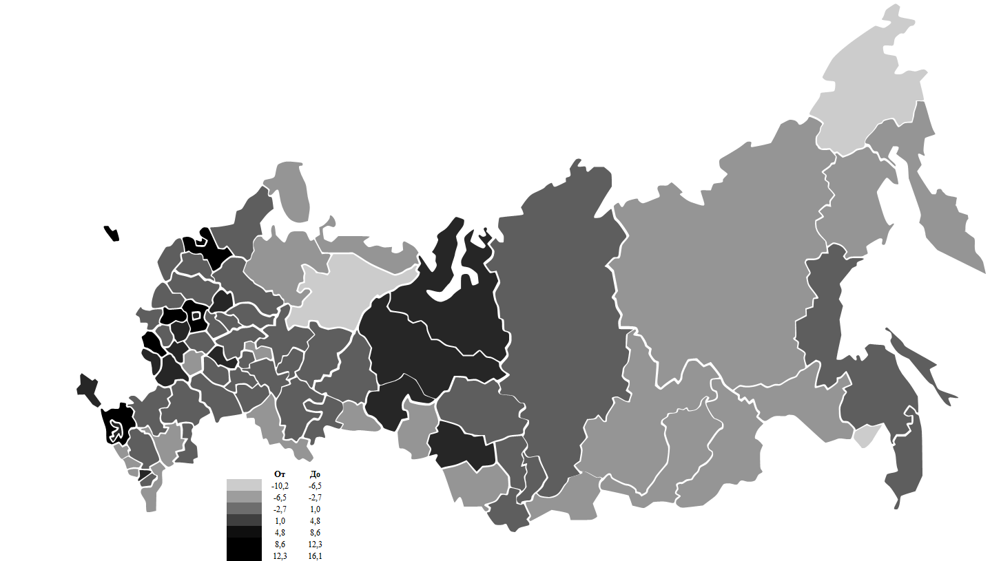
Рис. 1. Средний миграционный прирост за 2015-2019 гг. в субъектах РФ
Источник: Демографический ежегодник России, 2015-2019 [Текст]: стат. сборник / Росстат. – Москва.

В студенческих возрастах (15-19 лет) лидером по интенсивности миграционного притока является Санкт-Петербург со значением 102,1 на 1000, за ним следуют Севастополь, Томская, Новосибирская области и Москва. Эти лидеры устойчивы, они (за исключением Севастополя) выделялись в 2000-е гг. и первой половине 2010-х гг., их столицы являются крупнейшими образовательными центрами России [2]. На противоположном полюсе – Республика Тыва (–63,2 на 1000), Еврейская АО, Чукотский АО и другие регионы севера и востока страны с небольшими по численности населения столицами и получившими слабое развитие системы Высшего профессионального образования [3].
Для возраста 20-24 лет картина во многом зеркальная, так как именно в этот период жизни происходит возвращение молодежи после получения высшего профессионального образования к месту их постоянного проживания. Но происходит ли он реально или это в какой-то мере просто статистическое явление, сложно определить. В лидерах по притоку в этом возрасте – Республики Тыва, Алтай, Чукотский АО, Мурманская область и иные регионы с высокой интенсивностью оттока молодежи в возрасте 15-19 лет, преимущественно северные и восточные.
Для возраста 25-39 лет ранг регионов по миграционному приросту (убыли) меньше отличается от общего их ранга по данному показателю для всех возрастов. В лидерах по приросту те же регионы, но несколько улучшают свои позиции ресурсные регионы (отток в них уже совсем не значительно превышает приток): Сахалинская область, Ханты-Мансийский, Ямало-Ненецкий АО, Мурманская область. Опускаются в рейтинге ряд регионов Центральной России – Тверская, Калужская, Новгородская, Псковская, Липецкая, Смоленская, Курская, Ивановская, Кировская области, Республика Чувашия и др. В целом в этом возрасте для направлений потоков миграции важны возможности трудовой карьеры и подобные им мотивы [4]. Если взять возраст 25–59 лет, различий с общим ранжированным рядом становится еще меньше. Это не удивительно, ведь данная возрастная группа объединяет основную часть трудоспособного населения, совершающего самостоятельные миграционные перемещения.
Для возрастов старше 50 лет отличия от общего ранжированного ряда вновь возрастают. По притягательности лидирует вновь Севастополь, но существенно усиливают позиции регионы юга России: Краснодарский край, Республика Ингушетия, Республика Крым, Калининградская область. Улучшают позиции в ряду многие регионы Центральной России, такие как Псковская, Новгородская, Орловская, Тамбовская, Вологодская области, республики Чувашия и Мордовия и др. Напротив, вниз ранжированного ряда переместились Ханты-Мансийский и Ямало-Ненецкий АО, Сахалинская область и другие регионы севера, на протяжении многих лет уже испытывающие интенсивный отток населения в старших возрастах.
В заключении можно сделать следующие выводы. Как мы видим, среди регионов есть такие, которые притягательны для населения всех возрастов, к таким с уверенностью можно отнести федеральные города, Московскую и Ленинградскую области, Краснодарский край (за исключением студенческого потока). Часть регионов, такие как Калининградская, Белгородская области, Республика Татарстан, привлекательны для населения средних и старших возрастов. Регионы, где можно больше заработать (ресурсные), привлекательны прежде всего для молодых профессионалов, но отток предпенсионеров и пенсионеров, а также выезд молодежи студенческих возрастов с целью получения образования существенно снижают их позиции в общем ранжированном ряду. Приток студентов, который в некоторых регионах достаточно значителен, как правило сопровождается последующим выездом. Но если из таких регионов, как Томская область, выезд, видимо, имеет место в реальности – рынок труда региона не продуцирует необходимое системе образования региона количество хороших рабочих мест, то выезд молодежи из Москвы и Санкт-Петербурга, скорее всего, является лишь статистическим артефактом.
Что касается ближайших перспектив внутренней миграции, то сегодня в условиях, когда распространение короновирусной инфекции оказывает существенное воздействие на экономику страны можно предположить, что это привело к ускорению внутренней миграции в 2020 году (на данный момент нет статистических данных) и подобная тенденция сохранится в ближайшие годы. Это произойдет по причине того, что доходы в менее развитых регионах будут падать, отчего большая часть трудоспособного населения будет стремиться в крупные экономические центры. Отток населения может затронуть прежде всего регионы с низкими доходами населения и слабой системой социальной поддержки, со слаборазвитой инфраструктурой, с высокой занятостью в сфере услуг и расположенные рядом с более развитыми регионами.

Библиографический список на русском языке

- Калачикова, О. Н. Отток молодежи из сельской местности: мотивы и возможности регулирования / О. Н. Калачикова, А. П. Будилов // Социальное пространство. – 2018. – № 3. – С. 1-9.
- Демографический понятийный словарь [Текст] / ред. Л. Л. Рыбаковский. – М.: Центр социологического прогнозирования, 2003 – 351 с.
- Мкртчян, Н. В. Миграция молодежи из малых городов России [Текст] / Н. В. Мкртчян // Мониторинг общественного мнения: Экономические и социальные перемены. – 2017. – № 1. – С. 225-242.
- Шичкин, И. А. Миграция как фактор развития трудового потенциала сельского населения / И. А. Шичкин, О. В. Забелина, Ф. И. Мирзабалаева // Вестник ВГУ. Серия: Экономика и управление. – 2016. – № 4. – С. 105-112.

Информация об авторе на русском языке

Будилов Александр Павлович (Россия, Вологда) – младший научный сотрудник, Федеральное государственное бюджетное учреждение науки «Вологодский научный центр Российской академии наук» (Российская Федерация, г. Вологда, ул. Горького, 56А, volnc@ya.ru).

Budilov A. P.

REGIONAL FEATURES OF THE AGE COMPOSITION OF MIGRANTS

Abstract: the work is devoted to the study of the characteristics of the age composition of migrants in the regions of Russia. It was found that, based on the age profiles of migration, the constituent entities of the Russian Federation can be divided into a number of clusters that have significant differences among themselves. These differences relate primarily to migration at the youngest, student, age, as well as in older or older ages.
Key words: migration, migrant, internal migration, age composition, region.

Информация об авторе на английском языке

Budilov Alexandr Pavlovich (Russia, Vologda) – junior researcher, Vologda Research Center of the Russian Academy of Sciences (56A, Gorky Street, Vologda, 160014, Russian Federation, volnc@ya.ru)

Библиографический список на английском языке

- Kalachikova, O. N. Youth urbanization: motives and regulation options / O. N. Kalachikova, A. P. Budilov // Social Area. – 2018. – № 3. – P. 1-9.
- Demographic Conceptual Dictionary [Text] / Ed. L. L. Rybakovsky. – Moscow: Center for Sociological Forecasting, 2003 – 351 p.
- Mkrtchyan, N. V. Migration of youth from small cities of Russia [Text] / N. V. Mkrtchyan // Monitoring of public opinion: Economic and social changes. – 2017. – № 1. – P. 225-242.
- Shichkin, I. A. Migration as a factor in the development of the labor potential of the rural population / I. A. Shichkin, O. V. Zabelina, F. I. Mirzabalaeva // Vestnik VSU. Series: Economics and Management. – 2016. – № 4. – P. 105-112.

